B62375


标 准 物 质 证 书
水中磷酸根（以磷酸根计）

批 号: M31HB179799
定值日期: 2022 年 03 月 07 日
有效期至: 2025 年 03 月 06 日

上海源叶生物科技有限公司
中国 上海


本标准物质主要用于测量仪器校准,分析方法确认与评价，测量过程质量控制及技术仲裁与认证评价,也可作为标准储备溶液，通过逐级稀释配制成各种工作用标准溶液。本物质适用于离子色谱法等分析方法测试使用。
一、样品制备
本标准物质以高纯磷酸二氢钾和符合国家一级水标准的纯水作为原料，在（20±3）℃的恒温条件下采用重量-容量法准确配制而成。
二、溯源性及定值方法
本标准物质以配置值作为标准值，采用离子色谱法进行量值核对。通过满足计量学特性要求的制备方法，测量方法和计量器具，保证标准物质的量值溯源性。
三、特性量值及不确定度
编号 | 名称 | 标准值（mg/L） | 相对扩展不确定度（%）(k=2)
B62375 | 水中磷酸根（以磷酸根计） | 100 | 2
标准值的不确定度主要由原料纯度，称量，定容以及均匀性，稳定性等不确定度分量合成。
四、均匀性检验及稳定性考察
依据JJF1343 [标准物质定值的通用原则及统计学原理]，对分装后的样品进行随机抽样，对溶液浓度进行均匀性检验，稳定性考察。结果表明，本标准物质均匀性、稳定性良好。
该标准物质自定值日期起，有效期3年，研制单位将继续监测该标准物质的稳定性，有效期内如发现量值变化，将及时通知用户。
五、包装、运输和贮存、使用及注意事项
1.包装: 本标准物质采用高密度聚乙烯（HDPE）瓶包装，50ml/瓶，移取或稀释请以移液管量取为准。
2.运输和贮存:运输时应避免挤压,碰撞；冷藏（2—8）℃，避光贮存。
3.使用: 使用前应恒温（20±3）℃，并充分摇匀。温度变化会导致溶液体积发生变化，可根据GB/T601附录A进行体积校正。标准物质开封后应尽快使用，避免玷污。
声明
1.本标准物质仅供实验室研究与分析测试工作使用。因用户使用或存储不当所引起的投诉，不予承担责任。
2.收到后请立即核对品种、数量和包装，相关赔偿只限于标准物质本身，不涉及其他任何损失。
3.仅对加盖“上海源叶生物质检专用章”的完整证书负责。请妥善保管此证书。
4.如需获得更多与使用有关的信息，请与技术部门联系。


研制单位：上海源叶生物科技有限公司 热线电话：4006665481
官网网址：www.shyuanye.com 传真：021-55068248
技术咨询：13817923140 技术邮箱：3008007419@qq.com
单位地址：上海市松江区长塔路465号6幢

附件1：HNMR
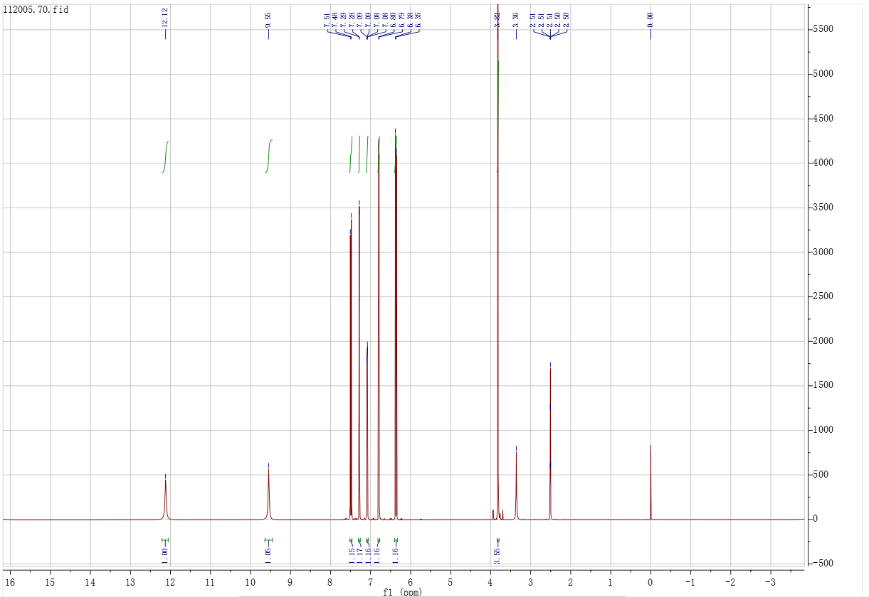
附件2：HPLC
色谱条件
色谱柱：Extend-C18（4.6*250mm，5um）
流动相：A- 0.01% 三氟乙酸水溶液：B-乙腈（A：B=83:17）
检测波长：324nm
溶剂：甲醇溶解
图谱如下：

